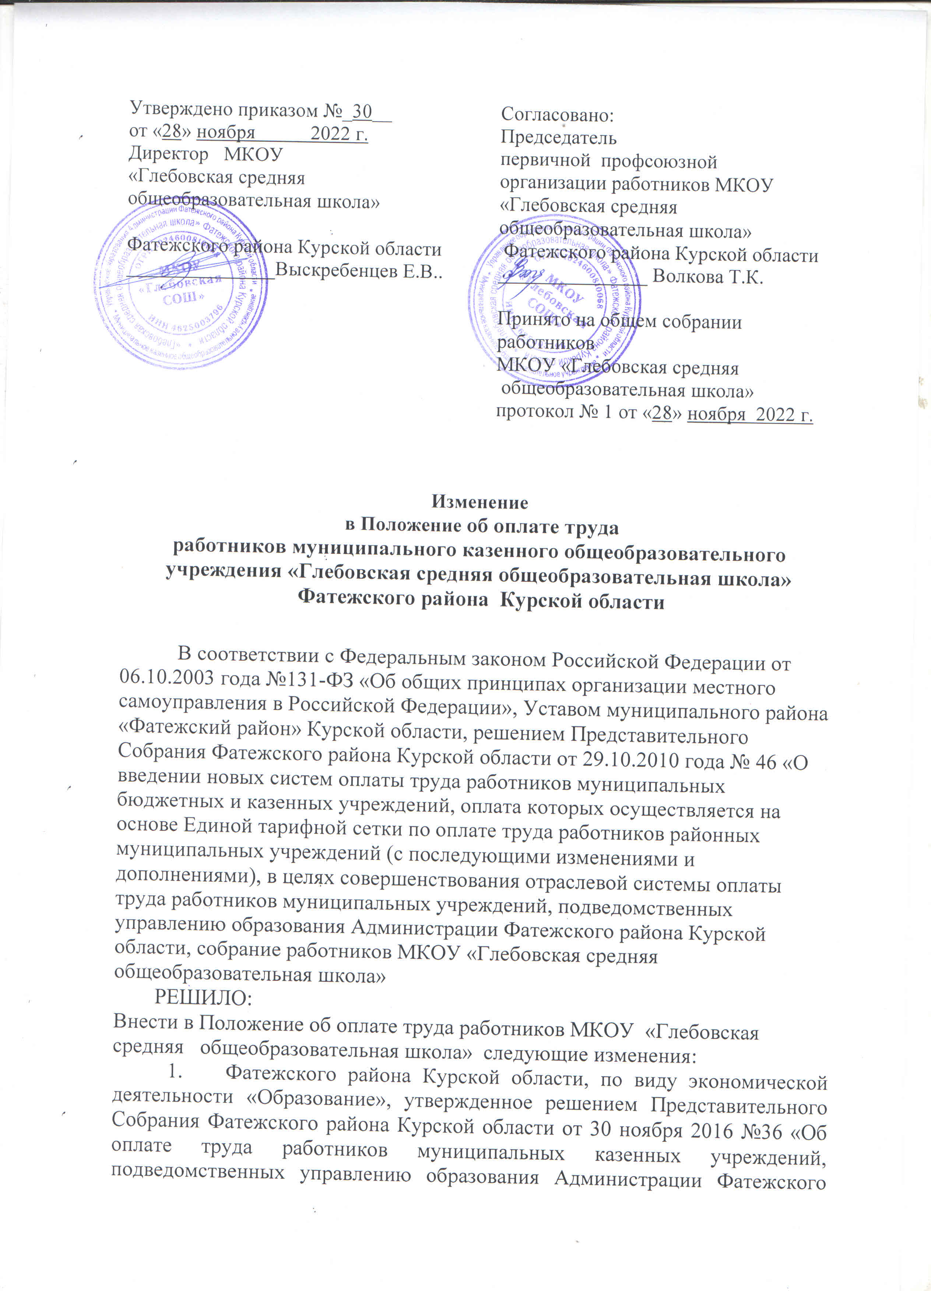

1. района Курской области» (в редакции решений Представительного Собрания Фатежского района Курской области от 17.05.2018г. №16; 29.11.2019г. №62; 09.11.10.2020г. №99; 27.11.2020г. №107; 31.08.2021г. №142; 30.11.2021г. №170; от 04.02.2022 №183; от 26.08.2022 №213):

1) Приложение №7.1 к положению изложить в новой редакции (прилагается).

2. Решение вступает в силу со дня подписания и подлежит размещению на официальном сайте муниципального образования «Фатежский район» Курской области.

Приложение 7.1 к Положению об оплате труда работников муниципальных

казенных учреждений, подведомственных управлению

образования Администрации Фатежского района Курской

области, по виду экономической деятельности «Образование»

в редакции решения Представительного Собрания Фатежского района Курской области

от 25 ноября 2022 года № 241

**«Персональные повышающие коэффициенты**

**к ставке заработной платы (должностному окладу)**

|  |  |
| --- | --- |
| 1. За работу с детьми из социально неблагополучных семей следующим категориям педагогических работников:  социальным педагогам;  педагогам-психологам;  учителям-логопедам;  классным руководителям, в классах которых обучаются дети из социально неблагополучных семей; | 0,10 |
| 2. Педагогическим работникам за работу с детьми с ограниченными возможностями здоровья, обучающихся в обычных классах, за каждого обучающегося | 0,05 |
| 3. Работникам учреждения за работу с сайтом | 0,15 |
| 4. Работникам общеобразовательных учреждений за сопровождение детей при подвозе на школьных автобусах | до 0,15 |
| 5. Педагогическим работникам за техническое обслуживание оборудования и содержание его в исправном состоянии | 0,10-1 |
| 6. Работникам учреждения за работу в программе по учету контингента учащихся и ведение электронного дневника, за ведение электронной почты | 0,15 |
| 7. Педагогическим работникам за руководство методическим объединением учреждения | до 0,15 |
| 8. Педагогическим работникам:  8.1.Победителям районных конкурсов «Учитель года», «Воспитатель года», «Сердце отдаю детям», занявшим призовые места:  - за 1-е место  - за 2-е место  - за 3-е место  8.2. Победителям и призёрам региональных конкурсов «Учитель года», «Воспитатель года», «Сердце отдаю детям», «Педагогический дебют», «Учитель здоровья» и других конкурсов профессионального мастерства | 0,25  0,15  0,10  размер ППК устанавливается  на основании  приказа комитета образования и науки Курской области |
| 9. Педагогическим работникам общего и дополнительного образования, методистам МКУ «Фатежский РИМК», участвующим в реализации национального проекта «Образование» | до 0, 30 |
| 10. Педагогическим работникам (ответственным) за работу апробационных площадок по реализации ФГОС начального общего, основного общего, среднего общего образования. | до 0, 20 |
| 11. За работу с детьми из социально неблагополучных семей, в целях оказания психолого-педагогической помощи учащимся в рамках межсетевого взаимодействия:  педагогическим работникам | до 0,30 |
| 12. Работникам учреждений за выполнение обязанностей председателя первичной профсоюзной организации, (в зависимости от численности членов профсоюза).  Ответственным за антитеррористическую, противопожарную безопасность | до 0,15 |

Персональный коэффициент устанавливается сроком на один учебный год».